计算机通信网络大作业
－－网络嗅探器（Sniffer）
张晴钊 杨正宇

一、概述

1.1 报告概要
报告主要分为四个部分。
第一个概要部分主要阐述运行环境，编译工具，程序文件列表等。
第二个GUI部分主要说明了GUI的实现算法，以及程序运行的截图。
第三个具体功能实现部分阐述了各功能实现的主要算法，程序测试截图及说明。
第四个部分是遇到的问题及解决方法。
第五个部分是体会与建议。
第六个部分主要的数据结构（由于篇幅过长，我把它放在了最后）。

1.2 运行环境
我们此次sniffer嗅探器是在linux操作系统下利用C++在qt上编写,其中主要利用了libpcap库中的相关函数和数据结构。
此处简述抓包的实现，在GUI界面中开一个线程，利用libpcap中的函数进行抓包，参照各种格式的报文结构进行比特流分析，选出我们要需要的包的种类，将其信息存储在vector中，并将基本信息发送给GUI进行显示。
具体实现的过程在下文中会详细说明，若要深入理解，可以参看我们的源码。
关于具体分工以及使用流程也可以参看readme文件。

1.3 目录结构
mainwindow.h/cpp/ui: 主窗口文件，包含大部分功能的调用。
networkchoice.h/cpp/ui: 网络选择对话框，在软件开启时打开，或者在主窗口调用。
filedialog.h/cpp/ui: 文件提取对话框，在主窗口调用。
sniffer.h/cpp: 抓包器的基础类，包装基本的libpcap库函数。
csniffer.h/cpp: 继承sniffer，生成方便调用的借口。包含获取网络，监听网络，抓取包，保存文件等操作。被networkchoice，mainwindow，capturethread调用。
capturethread.h/cpp: 抓包线程类。由mainwindow调用，完成抓包动作，调用后续处理模块multiview，filter等。
listview.h/cpp: 实现网络包摘要信息列表的生成，预处理、格式化包信息，为后续处理做准备。
multiview.h/cpp: 继承listview，实现树形详细信息表以及十六进制字节流的显示。完成对包的逐字节解析。
filter.h/cpp: 包过滤功能模块，被capturethread和mainwindow调用。
slideinfo.h/cpp: IP分片重组功能模块。被capturethread调用。
type.h: 定义各种报文头部格式、标识宏定义以及全局结构体格式。
log.h: 调试辅助模块。

二、GUI

2.1 主界面
我们GUI的设计理念是追求页面的简化。摒弃繁杂的按钮、菜单和工具栏，而使用多功能的输入栏、动态的按钮、右键菜单、额外对话框使得整体页面简洁优雅。最终的主页面以3个展示栏目为主，有效的展示空间占页面总面积的80%以上。
首先参考助教在ftp中给出的案例以及wireshark的界面，大致了解了界面的主要架构，分为一个列表展示所有抓到的包，一个树型界面对抓到的包进行解析，还有一个区域存储该包的十六进制字节流。同时考虑到接下来功能的实现，还包括过滤器的输入栏，暂停开始按钮，上方的和该应用相关的菜单栏，参照下方的截图会比较直观：
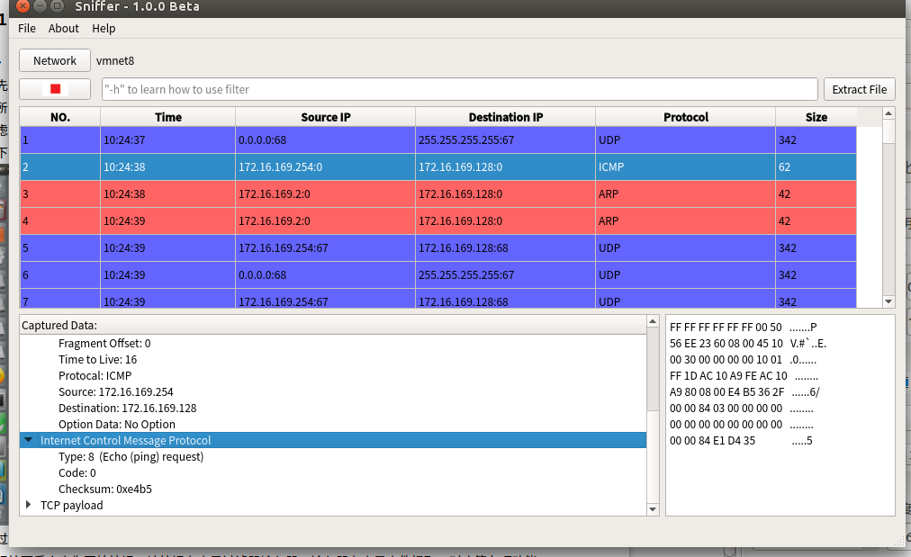
通过这个截图，大致能够明白界面各个部分的作用。其中network右方是显示当前网卡（Vmnet8）,下方的红色正方形是暂停按钮，暂停按钮按下后会变为开始按钮。该按钮右方是过滤器输入器，输入器右方是文件提取，对应第七项功能，在之后细说。按钮下方是抓到的包列表，最下排左边是树型分析结果，右边是字节流。
主界面三个表的实现细节主要在listview.h,listview.cpp,multiview.h,multiview.cpp中。

2.2 网卡选择界面
这个界面比较简单，只要利用libpcap中的函数分析出所有网卡，然后展现在列表中并供用户进行选择即可，看截图便一目了然：
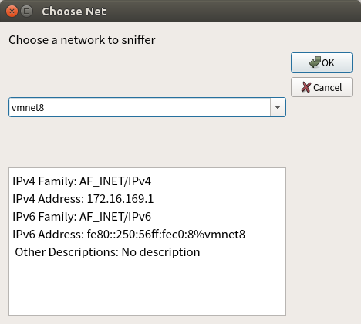
界面下部显示了该网卡的具体信息，点击OK，或者Cancel便可转入抓包主界面。
其具体实现代码在networkchoice.h以及networkchoice.cpp中。该对话框在提供网络选择的同时，一目了然地展示对应的网络信息，使用标准确认对话框格式。

2.3 文件提取对话框
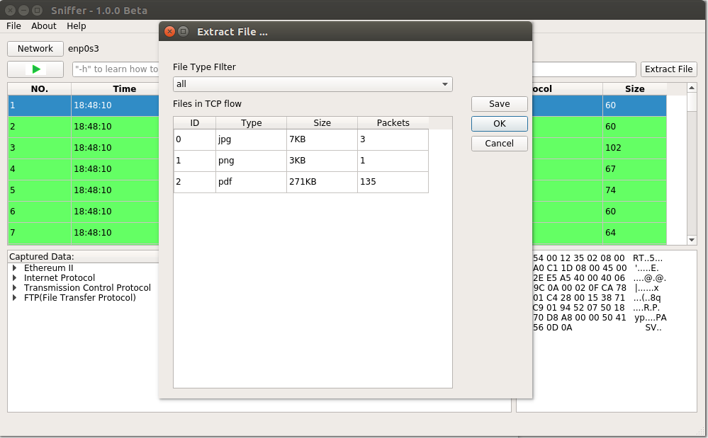
展示提取到的文件基本信息：文件编号、文件类型、文件大小以及分组的包数。复选框提供文件类型筛选功能，Save按钮提供文件保存功能，OK按钮讲返回主页面并筛选出传输选中文件的包。

三、具体功能实现

3.1 功能一的实现

3.1.1 ARP包
arp报文结构：
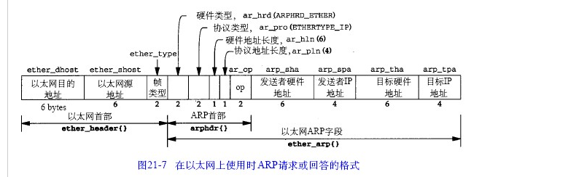
sniffer抓包显示：
将我们抓包分析的结果与arp报文结构对比，发现解析正确。
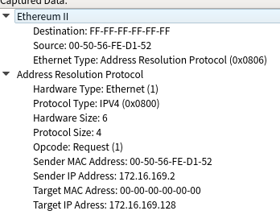
树型分析结果
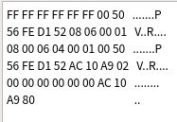
字节流
下面给出以太帧和arp报文解析代码，由于代码相对比较冗长，先给出一个全局性的介绍。由libpcap进行抓包，将抓到的数据存储在tmpsnifferdata.strdata中，通过调用tmpsnifferdata.strdata.data()便可以得到原始的比特流数据，由于以太帧是报文最开始部分，所以以太帧报头指针定位在tmpsnifferdata.strdata.data()首部即可，然后在以太帧报头中可以分析出上一层协议是IP协议或者是arp协议，并且以太帧报头长度固定为14字节，故而将arp报头指针以及IP报头指针定位在tmpsnifferdata.strdata.data()+14即可（指针定位的代码加了下划线）。只要定位出了报头所在位置，按照报文格式便可以解析出所有的数据。在解析过程中比较重要的是要注意数端的转换。接下来所有的分析都是基于这一个理念。相关代码全部在multiview.cpp，multiview.h, capturethread.cpp,capturethread.h中，可以参看源代码具体理解。
下面给出我们以太帧和arp报头定位代码：
tmpSnifferData.strData=rawByteData;
eth = (_eth_header*) tmpSnifferData.strData.data();
tmpSnifferData.protoInfo.peth = (void*) eth;
arph = (_arp_header*) (tmpSnifferData.strData.data()+14);
以上便是arp报文解析的定位过程，在分析接下来的几个协议时，也只展示相关抓包结果以及指针定位代码对解析细节不展示。

3.1.2 IP报文解析
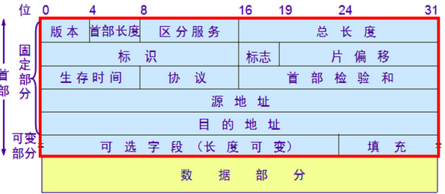
IP报文结构：
sniffer抓包分析结果：
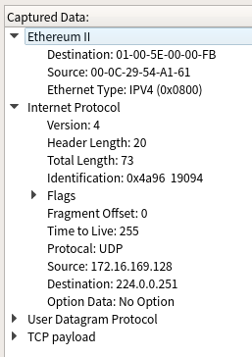
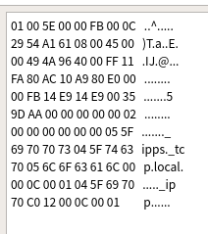
下面是ip指针定位代码：
iph = (_ip_header*) (tmpSnifferData.strData.data()+14);

3.1.3 ICMP报文
icmp报文结构：
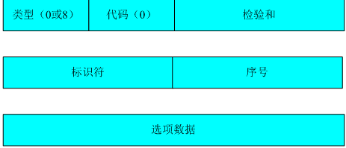

sniffer抓包分析：

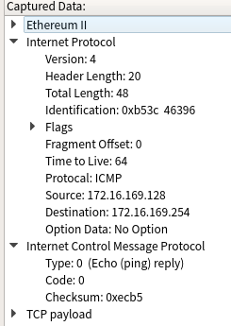
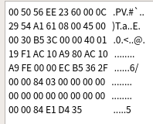

icmp报头定位代码：
icmph = (_icmp_header*) (tmpSnifferData.strData.data()+14+ip_lenth);

3.1.4 TCP报文
tcp报文结构：
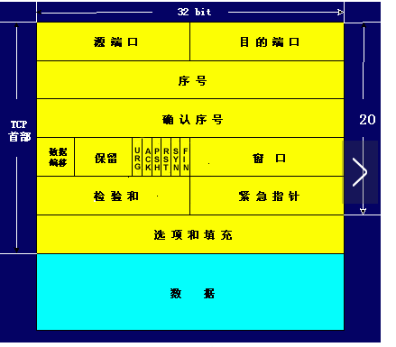

sniffer抓包分析：
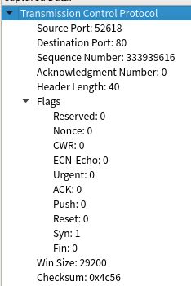

左边及以上为tcp树型解析结果
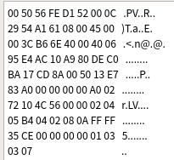

tcp报头定位代码：
tcph = (_tcp_header*) (tmpSnifferData.strData.data()+14+ip_lenth);

3.1.5 UDP报文
UDP报文结构：
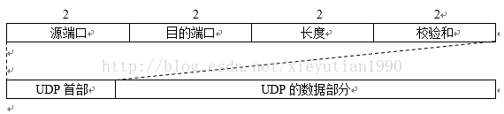
sniffer抓包分析：
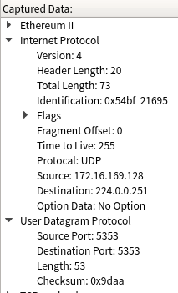
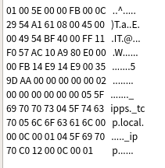

udp报头定位代码：
udph = (_udp_header*) (tmpSnifferData.strData.data()+14+ip_lenth);

3.1.6 IGMP报文
IGMP报文格式：
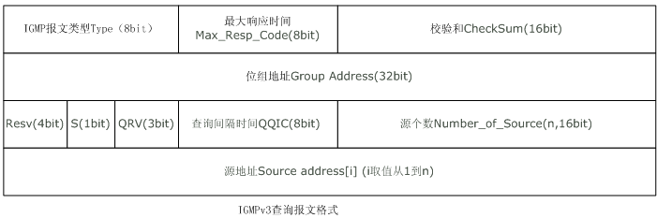
sniffer抓包解析：
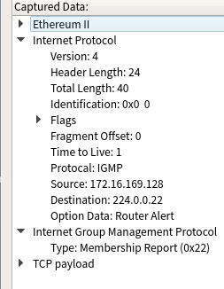
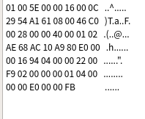

由于上面的报文格式给出的是查询报文的格式，且作业要求中的显示字段对应的是查询报文，类型代码为0x11，而抓到的包为0x22，格式不同，故而未进行分析。
IGMP报头定位代码：
igmph = (_igmp_header*) (tmpSnifferData.strData.data()+14+ip_lenth);

3.2 IP分片重组
互联网协议使网络互相通信。设计要迎合不同物理性质的网络; 它是独立于链路层使用的基础传输技术。具有不同硬件的网络通常会发生变化，不仅在传输速度，而且在最大传输单元（MTU）。倘若一个IP包的长度大于MTU，那么在允许分片的情况下，该包会被分为几个IP包来进行传输。考虑部分IP报头结构：
上面这三个部分就是IP报头中所有和IP重组有关的部分了。标志位的第三位标志这他之后还有没有分片，记为MF位，片偏移标记这它在原来要发送的数据中处于什么位置，对一个IP报文拆分成的所有分片，具有相同的标识位。
先来展示我们的sniffer实现的IP重组效果，由于TCP和UDP的IP分片重组相对难以测试，所以我选择了icmp报文进行测试，由于icmp报文和tcp和udp报文一样，都是基于IP协议之上的同级协议，所以用icmp进行测试和用tcp进行测试是等价的。
这儿设置的分片重组的包会在协议字段会出现（rebuild）标识，如下。
利用ping指令中的-s指令设定icmp报文的长度，我在虚拟机上对宿主机发送ping xx.x.x.x -s 4000进行测试，下面是测试结果：
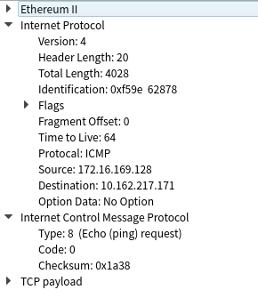
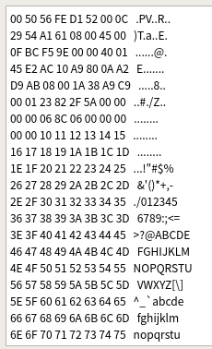
部分字节

接下来详述操作过程。相关代码主要在silidinfo.h以及slideingo.cpp中，若想详细研究可以参考源代码。
下面给出的代码并是精简过的源码（一些语句改用自然语言描述），旨在方便理解。

3.2.1 判断是否为分片
对于一个ip分片而言，它的offset和MF不可能全为0。

if(!(tmpSlidePacketInfo.fragmentFlag==1||tmpSlidePacketInfo.fragmentOffset!=0)) {
return false;//不是一个分片的包
} else {
insertPacket(tmpSlidePacketInfo);
rebuildInfo();
return true;
}

3.2.2 存入vector
假设现在已经得到一个IP分片，在将它存储进vector之前，我们要判断它是否重复（利用vector的自带方法）：
std::vector<SlidePacketInfo>::const_iterator its;
its=find(packetInfoForRebuild.begin(),packetInfoForRebuild.end(),tmpslide);
if(its==packetInfoForRebuild.end()) {
//it is a new packet，push it into vector
}

将包塞入缓冲区之后，考虑这个包的identification是否曾出现，若不曾出现，则将其存入另一个保存identification的vector：
std::vector<int>::iterator it;
it=find(allIpId.begin(),allIpId.end(),tmpslide.fragmentIdentification);
if(it=allIpId.end()) {
//the identification never appear before，push into vector
}

3.2.3 重组
每次抓到一个新的IP分片之后，测试是否能组成一个完整的IP报文。由于下一个分片的offset等于前一个分片的offset+数据长度/8，所以可以先对同一个identification的所有分片按照offset进行排序，并判断是否前者的offset+数据长度/8=后者的offset。同时设置两个flag位，分别标记是否捕获到（MF==0，Offset！=0），（MF==1，offset==0）的分片，若三个条件全部满足，则确认可以组成一个完整的报文，并将这些包在缓冲区删除，并将这个包的identification在identification的vector中删除。代码如下：
std::sort(sequence.begin(),sequence.end(),LessSort);
std::vector<slideSort>::iterator it2=sequence.begin()
for(it2;(it2+1)!=(sequence.end())&&it2!=sequence.end();++it2) {
if(tailFlag&&headFlag) {
if(当前包的nextoffset==下一个包的offset) {
complete=true;
} else {

complete=false;
break;
}
} else{
complete=false;
break;
}
}
已经判断出可以重组，接下来将各个分片的数据拼接起来即可：
for(std::vector<slideSort>::iterator it2=(sequence.begin());it2!=(sequence.end());++it2) {
rebuildByteData.append(packetInfoForRebuild.at(it2->index).fragmentByteData)
}

如此，便完成了IP重组。

3.3 包过滤
使用命令行格式的用户输入。设置了-h选项进入帮助对话框，提示使用规则：

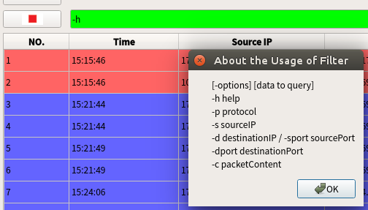
为了最大化筛选的灵活性，最终的版本没有使用libpcap自带的包过滤功能，而是使用自定义的索引进行包的过滤和筛选。支持的筛选索引有源地址、源端口、目的地址、目的端口、协议类型以及数据部分关键字（有关功能3.4）。
用户也可以输入多个筛选条件，筛选时以逻辑“与”关系连接。进一步地，可以借助tcpdump的包过滤命令编译器实现更复杂的逻辑筛选。目前的功能足以完成比作业要求更复杂的筛选逻辑。
筛选的条件可以任意时间点输入。用户可以再启动抓包（点击开始按钮）前、抓包过程中以及抓包完成（点击停止按钮）后执行筛选，软件都可以返回正确的结果，并可以回复到完整的包列表。
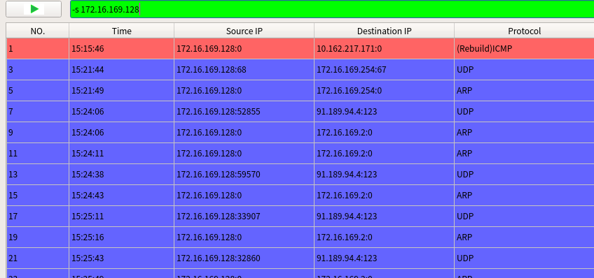
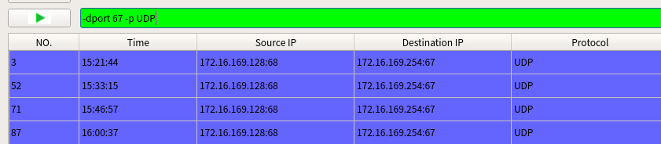
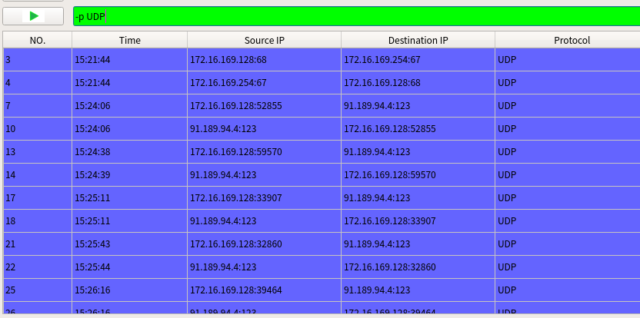
除此之外，模仿wireshark的过滤器表现形式，用户输入不符合格式时，输入框背景以红色作为提示；输入正确可以执行时以绿色背景提示。
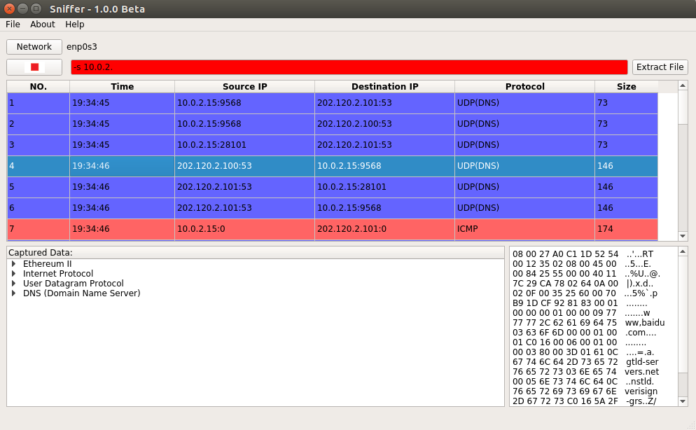

3.3.1 识别命令
利用正则表达式识别命令，具体代码如下：
std::string pattern{ "(-h)|(([ ]*((-p[ ]+[a-zA-Z]+)|((-s|-d)[ ]+\\d{1,3}.\\d{1,3}.\\d{1,3}.\\d{1,3})|((-sport|-dport)[ ]+\\d+)|(-c[ ]\\S+))[ ]+)*((-p[ ]+[a-zA-Z]+)|((-s|-d)[ ]+\\d{1,3}.\\d{1,3}.\\d{1,3}.\\d{1,3})|((-sport|-dport)[ ]+\\d+)|(-c[ ]\\S+))?)" };
std::regex re(pattern);
return std::regex_match(command.toStdString(), re);

3.4数据包查询
为简洁起见，这一功能被合并到包过滤功能中。在输入框内输入-c keyword即可查找数据部分含有keyword的数据包。
试验：使用密码登录ftp://portal.sjtu.edu.cn并抓包，输入-c PASS直接可以找到FTP请求密码以及传输密码的数据包。
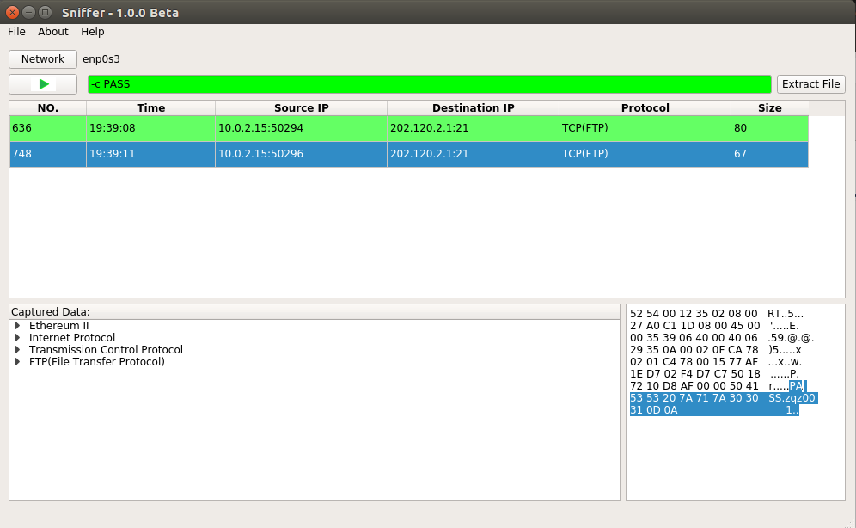

3.5数据包保存
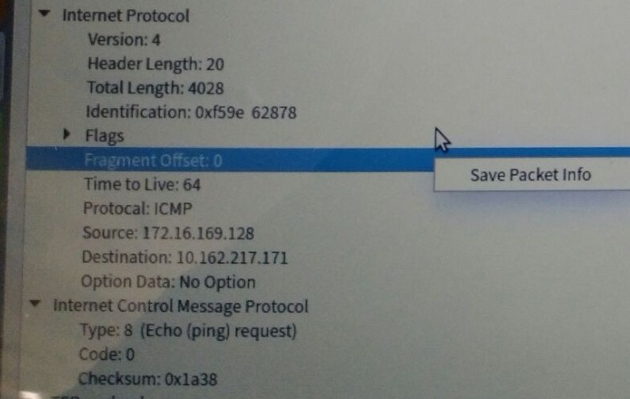
数据包保存的话只需要在树型结构中右击，并save packetinfo即可。

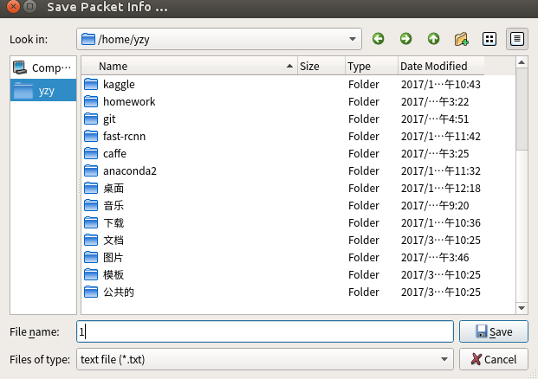
此为保存文件显示的结果。
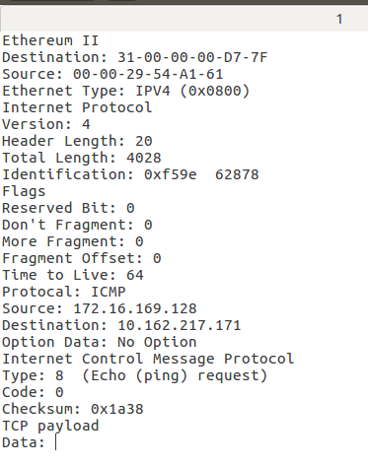
具体实现是利用Qfile的函数将树型解析结果存入文件中，主要代码如下：

if (currentFile.isEmpty()) {
return false;
}
if (!QFile::copy(currentFile, saveFileName)) {
QMessageBox::warning(this, tr("Open As ... "), tr("<h3>ERROR Opening File</h3><p>A error occurs when opening the file.</p>"), QMessageBox::Ok);
return false;
}
return false;

另外也可以打开或保存tcpdump标准格式的dunpfile。通过顶部菜单栏File->open和File->Save调用。
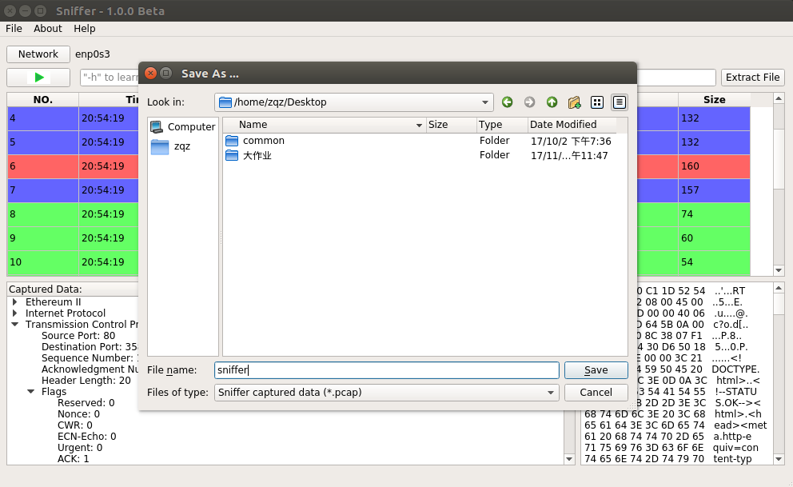

3.6文件重组

3.6.1 概述
文件重组功能主要分为文件流监听、文件识别以及文件提取拼装三部分。这一部分功能集中在FileDialog中完成，抓包后在主页面点击Extract file按钮进入。

3.6.2 文件识别提取
首先建立索引结构：
map<identifier, map<seq, packetID> > fileFlow
说明：identifier = 源地址 | 源端口 | 目的地址 | 目的端口… (| 表示字符串拼接)用来唯一标示一个连接。seq序列号，是实现文件恢复的重要参数，作为key；packetID是该包在包列表中的序号。
map<filename, vector<packetID>> files
说明：以文件名（文件标识）为key，传输该文件的所有包序号为value
提取文件伪代码如下：
//监听文件流
while (packet) {
identifier = packet.源地址 | 源端口 | 目的地址 | 目的端口;
//如果文件流已存在，添加一个包；反之添加文件流
if ( fileFlow.find(identifier) ) fileFlow[identifier] .insert(packet.seq, packet.ID);
else {
fileFlow.insert(identifier, null);
fileFlow[identifier] .insert(packet.seq, packet.ID);
}
}
//过滤文件流
for each file in fileFlow {
start_seq = min(file.seq); //以该文件流中最小序列号为起始序列号
if (file[start_seq].data 不包含文件头部) continue; //留下很可能是文件的数据流
files[filename].push_back(file[start_seq]);
while True {
next_seq = start_seq + 数据段长度 = start_seq + ipheader.total_length – ipheader.length – tcpheader.length //关键规则：下一序列号为当前序列号加上数据段长度。数据段长度由以上运算得到较为准确。
If (next_seq not in file) break; //找不到下一序列号，退出
files[filename].push_back(file[next_seq]);
start_seq = next_seq
}
}
试验：使用ftp/http传输两张图片，一个pdf文档并抓包；点击Extract filename
文件信息显示正常，其中最大的pdf文件由135个包组成。

3.6.3 找到传输该文件的包
在提取文件时已经维护了传输该文件所有包序号的列表，通过查找包列表，很容易显示传输该文件的所有包。
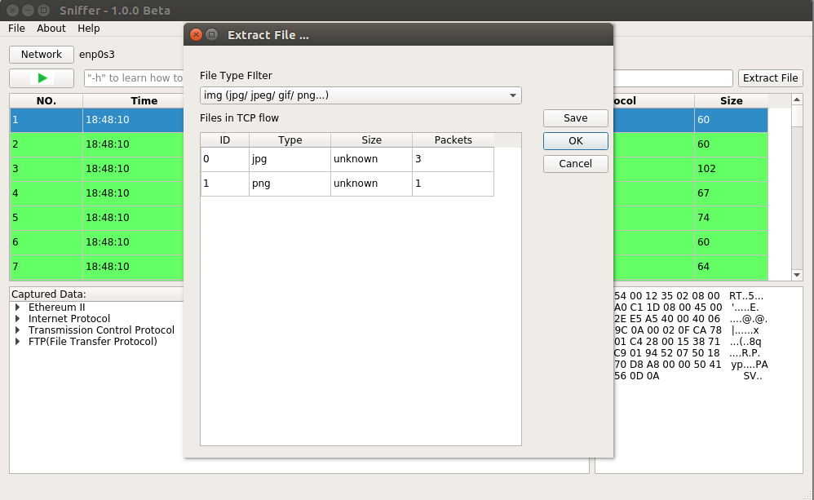
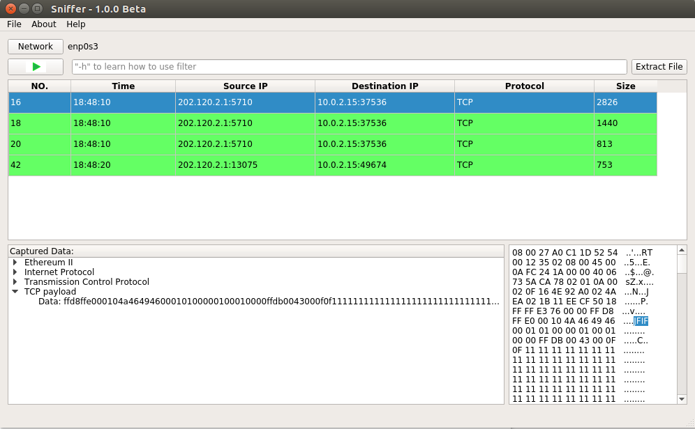
经过类型过滤（功能3.7），选择了jpg和png图片文件，点击OK
软件返回主页面并显示了这4个包。其中第16号包的数据部分有jpeg文件头标识JFIF。也可以使用鼠标点选指定的一个文件，点击save，等到传输该文件的数据包列表。
3.6.4 拼接文件
同样的，既然找到了传输该文件的所有包，那么按次序遍历这些包的数据段并写入同一文件，就可以恢复出原文件。
如图，回到之前的Extract file对话框，点选pdf文件，点击save。
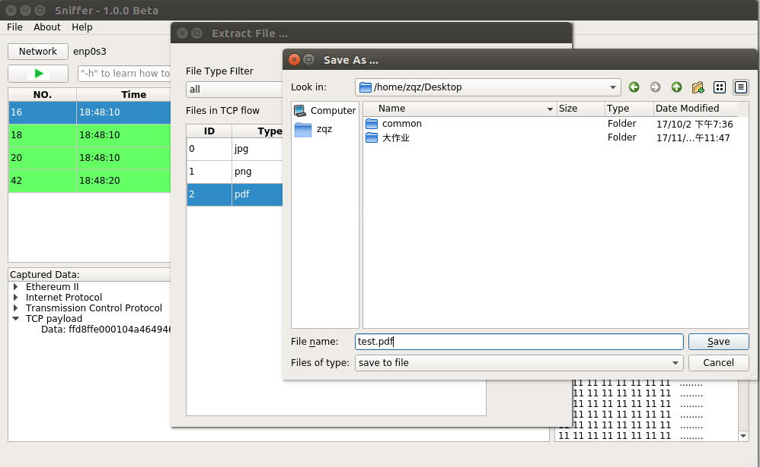
在弹出的文件保存对话框中，选择文件路径及文件名保存文件。查看该文件。
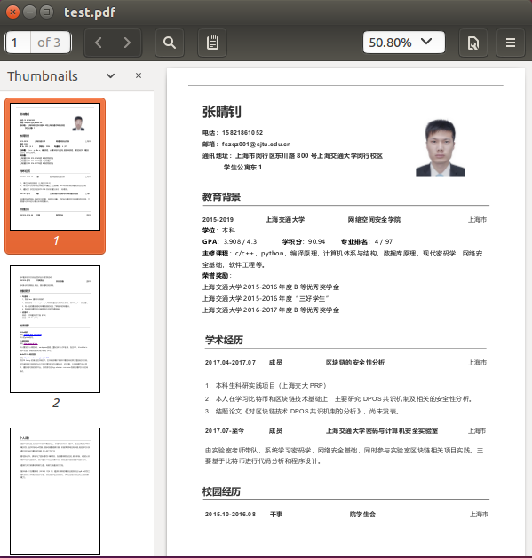
该文件是张晴钊的pdf个人简历。文件保存完整无错误。
再用同样的方法保存图片文件
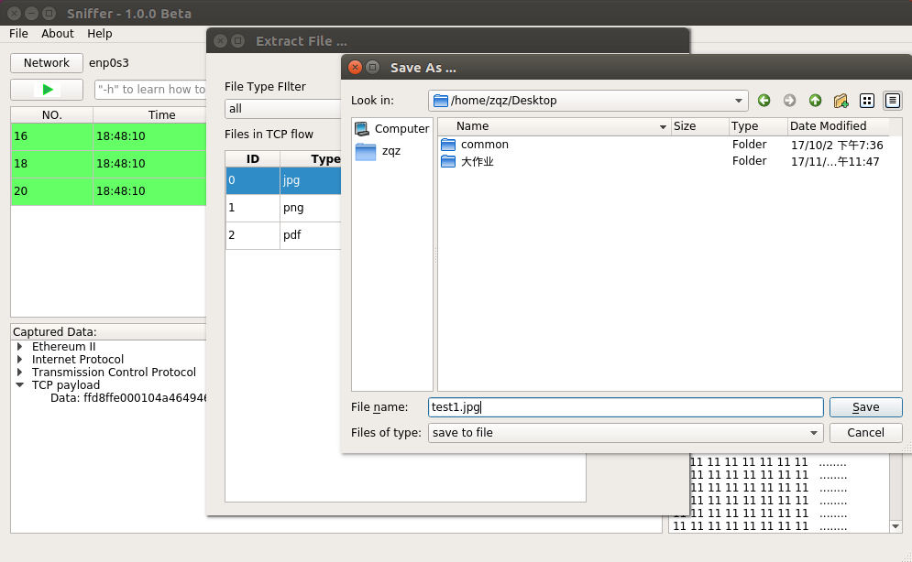
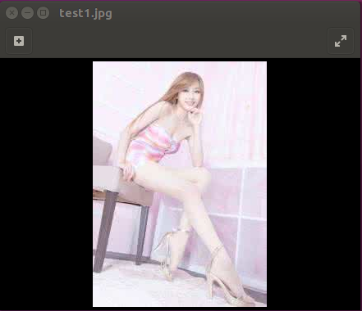
这张美女图片与原图片完全相同。不必在意图片的内容。

3.7 文件类型过滤
这一部分功能集成在功能3.6中。处理的策略是使用已知文件的文件头标识匹配文件流。
比如：jpg文件头部ffd8ff；avi文件头部41564920等等，目前软件能够识别包含图片、视频、文本在内的十余种常见文件格式。包含其他文件格式或文件标识可以直接在代码中补充，扩展容易。
在之前抓到的三个文件列表中，选择复选框中的img选项，变过滤掉了pdf文件，留下了图片文件。

四、遇到的问题及解决方法
在Sniffer设计过程中，我们是利用了qt进行编程，刚开始时对qt中的各种数据结构都十分不熟悉。
前期不明白qt中各种view的区别，但起码网络上有一些代码可以参考，虽说网络上的代码比较杂乱，但是结合qt官方文档，还是比较顺利得完成了GUI界面的设计。
其后，开始对数据进行解析时，发现解析出来的数据和比特流并不相符。我们先分析在数据解析是主要用到的一些数据结构，即qstring和qbytearray，这两种数据结构直接转换比较多，也比较多，我们并未能够完全掌握。所以我们全部使用qbytearray一种数据结构进行操作，到最后才将qstring结合进来进行展示。然后我们同时利用wireshark和我们自己编写的sniffer进行抓包比对，刚解决完字节流问题，发现虽然字节流正确，但分析出来的一些数据不准确。然后又参看了github上的一些代码，发现了ntohs以及htons等函数，才想起数端的问题，在综合考虑数据的位数和数端后，顺利分析出正确的结果。

五、体会与建议
这算是大学以来做过的工作量比较大的大作业了，刚开始准备写的时候觉得会比较困难，当然在写的时候也觉得比较困难。在项目进行的过程中，遇到了不少困难，在经历队友讨论，网络搜索，参看其他代码的过程后，最终也算是顺利解决了这些困难，在解决困难之后，在看着sniffer一步步得完善起来，心中还是充满了满足感与成就感。同时在在队友的交流与合作之中，学习了队友身上很多关于编程的优秀品质和习惯，自己也获得了很大的提升。
这次大作业，除却个人在代码方面的进步，也加深了对于这些数据协议的理解，更促进了在计算机通信网络这门课的学习。

六、主要数据结构
在此处，程序自带的数据结构便不再加赘述，主要介绍自定义的一些数据结构。

6.1 GUI界面的数据结构

6.1.1 MainWindow
MainWindow类主要定义了主界面的相关操作。
下面给出Maiiwindow类定义：
namespace Ui {
class MainWindow;
}
class Filter;
class MainWindow : public QMainWindow
{
Q_OBJECT
public:
explicit MainWindow(QWidget *parent = 0);
~MainWindow();
private slots:
//void on_pushButton_clicked();
void on_start_clicked();
void on_stop_clicked();
void on_chooseNetButton_clicked();
void quit();
void save();
void open();
void about();
void saveTree();
void on_filter_textChanged(const QString &arg1);
void on_filter_returnPressed();
void showInfoInListView();
void on_tableView_clicked(const QModelIndex &index);
void on_treeView_customContextMenuRequested(const QPoint &pos);
void on_fileButton_clicked();
private:
Ui::MainWindow *ui;
Sniffer *sniffer;
QString currentFile;
NetworkChoice *netDevDialog;
FileDialog *fileDialog;
CaptureThread *captureThread;
Filter *filter;
bool snifferStatus; //true for running; false for stopped;
bool saveFile(QString saveFileName);
bool openFile(QString openFileName);
bool changeFile(QString newFileName);
CaptureThread *pCaptureThread;
MultiView *view;
};

6.1.2 NetworkChoice
NetworkChoice类定义和网卡选择界面相关的操作
下面给出Networkchoice类定义：
class NetworkChoice : public QDialog
{
Q_OBJECT
public:
explicit NetworkChoice(Sniffer *snifferObj, QWidget *parent = 0);
~NetworkChoice();
private slots:
void on_choiceBox_activated(const QString &arg1);
//void on_buttonBox_accepted();
void on_buttonBox_clicked();
private:
Ui::NetworkChoice *ui;
void addNetDevs();
void showCurrentNetInfo(const QString &netName);
Sniffer *sniffer;
std::vector<NetDevInfo>::iterator netIndex;
};

6.2 解析数据流使用的一些数据结构
该部分的代码都在type.h中

6.2.1 报文头部结构
这儿主要给出各种报文的头部的数据结构，和2.1中的报文结构想类似。
主要代码如下：
// Mac头部（14字节）
typedef struct _eth_header
{
unsigned char dstmac[6]; // 目标mac地址
unsigned char srcmac[6]; // 来源mac地址
unsigned short eth_type; // 以太网类型
}eth_header;
// ARP 头部（28字节）
typedef struct _arp_header
{
unsigned short arp_hrd; // 硬件类型
unsigned short arp_pro; // 协议类型
unsigned char arp_hln; // 硬件地址长度
unsigned char arp_pln; // 协议地址长度
unsigned short arp_op; // ARP操作类型
unsigned char arp_sha[6]; // 发送者的硬件地址
unsigned char arp_spa[4]; // 发送者的协议地址
unsigned char arp_tha[6]; // 目标的硬件地址
unsigned char arp_tpa[4]; // 目标的协议地址
}arp_header；
// IP头部
typedef struct _ip_header
{
unsigned char ver_ihl; // 版本 (4 bits) + 首部长度 (4 bits)
unsigned char tos; // 服务类型(Type of service)
unsigned short tlen; // 总长(Total length)
unsigned short identification; // 标识(Identification)
unsigned short flags_fo; // 标志位(Flags) (3 bits) + 段偏移量(Fragment offset) (13 bits)
unsigned char ttl; // 存活时间(Time to live)
unsigned char proto; // 协议(Protocol)
unsigned short crc; // 首部校验和(Header checksum)
unsigned char saddr[4]; // 源地址(Source address)
unsigned char daddr[4]; // 目标地址(Destination address)
unsigned char optionData;
}ip_header;
// TCP头部
typedef struct _tcp_header
{
unsigned short sport; // 源端口号
unsigned short dport; // 目的端口号
unsigned int seq_no; // 序列号
unsigned int ack_no; // 确认号
unsigned char thl; // tcp头部长度
unsigned char flag; // 12位标志
unsigned short wnd_size; // 16位窗口大小
unsigned short chk_sum; // 16位TCP检验和
unsigned short urgt_p; // 16为紧急指针
unsigned char tcpOptionData;
}tcp_header;
// UDP头部（8字节）
typedef struct _udp_header
{
unsigned short sport; // 源端口(Source port)
unsigned short dport; // 目的端口(Destination port)
unsigned short len; // UDP数据包长度(Datagram length)
unsigned short crc; // 校验和(Checksum)
}udp_header;
//icmp头部
typedef struct _icmp_header
{
unsigned char type;
unsigned char code;
unsigned short crc;

}icmp_header;
//igmp头部
typedef struct _igmp_header
{
unsigned char type;
unsigned char maxRespCode;
unsigned short crc;
unsigned char groupAddress[4];//ip
}igmp_header;

6.2.2 存储网络结构及包信息的数据结构
该部分主要给宇网卡信息展示，数据包保存，以及IP分片重组相关的几种数据结构。
代码如下：
// 网络设备信息结构
struct NetDevInfo
{
std::string strNetDevname;
std::string strNetDevDescribe;
std::string strIPV4FamilyName;
std::string strIPV4Addr;
std::string strIPV6FamilyName;
std::string strIPV6Addr;
};

#include <QString>
// 树形显示结果的数据结构
struct AnalyseProtoType
{
uint ipFlag;
uint tcpFlag;
uint appFlag;
void* peth;
void* pip;
void* ptcp;
QString ipProto;
QByteArray strSendInfo;
};
// 捕获的数据结构
struct SnifferData
{
QString strNum; // 序号
QString strTime; // 时间
QString strSIP; // 来源 IP 地址，格式 IP:port
QString strDIP; // 目标 IP 地址，格式 IP:port
QString strProto; // 使用的协议
QString strProtoForShow;
QString strLength; // 数据长度
QByteArray strData; // 原始数据
AnalyseProtoType protoInfo; // 树形显示结果的数据结构
};
//存储分片信息
struct SlidePacketInfo
{
int fragmentIdentification;
int nextFragmentOffset;
bool fragmentFlag;
unsigned short fragmentOffset;
QByteArray fragmentByteData;
QByteArray fragmentheader;
void * header;
};
//存储每一个分片的相关信息，用于排序
struct slideSort
{
int index;
int sortOffset;
};

6.3 实现后续功能时相关数据结构

6.3.1 CaptureThread
CaptureThread继承自qthread，主要负责在GUI进程中开启抓包线程。
具体定义如下：
class CaptureThread : public QThread
{
Q_OBJECT
public:
CaptureThread();
CaptureThread(Sniffer *psniffer, QString filename, MultiView *view, Filter *filter);
void stop();
void run();
void setCondition();
bool getCondition();
private:
volatile bool bstop;
Sniffer *sniffer;
QString filename;
MultiView *view;
Filter *filter;
//SlideInfo *pslideInfo;
SlideInfo *pslideInfo;
};

6.3.2 Csniffer与Sniffer
Csniffer类和Sniffer类是嗅探器类，Sniffer继承自Csniffer，主要负责抓包相关事项。
下面给出这Sniffer和Csniffer的定义：
class Csniffer {
protected:
//friend class CaptureThread;
struct pcap_pkthdr *header;
const u_char *pktData;
pcap_if_t *pNetDevs;
pcap_t *pHandle;
pcap_dumper_t *pDumpFile; //the file to save packet
bool findAllNetDevs();
int capture(); //change from bool to int
public:
Csniffer();
~Csniffer();
bool openDumpFile(const char* fileName);
bool saveCaptureData();
bool closeDumpFile();
bool freeNetDevs();
bool closeNetDevs();
bool openNetDev(char *devName, int flag=PCAP_OPENFLAG_PROMISCUOUS, int lengthLimit = 65536);
bool setCaptureConfig(const char* config);
char err[PCAP_BUF_SIZE];
};

class Sniffer: public Csniffer {
public:
friend class CaptureThread;
QString currentNetName;
Sniffer():Csniffer(){}
~Sniffer(){}
bool getNetDevInfo();
void testPrint();
int captureOnce(); //change from bool to int
bool openNetDevInSniffer();
std::vector<NetDevInfo> netDevInfo; //provide available network interface info
std::vector<SnifferData> snifferData; //provide detail info of packets
char* ip2s(struct sockaddr *sockaddr, int addlen, bool ipv6flag=true, char* stripv6=NULL);
};

6.3.3 ListView 与MultiView
ListView，MultiView主要负责主窗口中三大块区域数据的传输与设置。
下面给出ListView与MultiView的定义：
class ListView
{
public:
QTableView *view;
ListView(QTableView *view);
~ListView();
void rebuildInfo();
bool isChanged();
int getPacketsNum();
void addPacketItem(SnifferData &data, bool fnew=true, bool display=true);
void loadByIndex(std::vector<int> &indexs);
void getOrderNumber(QModelIndex &index, QString &strNumber);
void clearData();
void addFilePacket(QString id, unsigned int seq, int index);
protected:
friend class Filter;
friend class FileDialog;
QStandardItemModel *mainModel;
int index;
std::vector<SnifferData> packets;
std::vector< QString > status;
std::vector< std::map<unsigned int, int> > fileFlow;
};

class MultiView : public ListView
{
private:
QStandardItemModel *treeModel;
QTreeView *treeView;
QTextBrowser *textBrowser;
void reload();
void setTreeViewByIndex(SnifferData SnifferData);
void setHexViewByIndex(SnifferData SnifferData);
public:
MultiView(QTreeView *tree, QTextBrowser* hex, QTableView *list):ListView(list),treeView(tree),textBrowser(hex){
reload();
}
~MultiView();
void packetInfoByIndex(QModelIndex index); //call to update treeView $ hexView; responding signal list_item_clicked
QList<QStandardItem*> returnTreeItems();
};

6.3.4 SlideInfo
SlideInfo类主要负责ip分片重组。
下面给出SlideInfo类定义：
class SlideInfo
{
public:
SlideInfo(int a=100);
bool checkWhetherSlide(_ip_header*,SnifferData &,QByteArray &);
bool complete; // is get all packets to rebuild info
QByteArray rebuildByteData;
QByteArray rebuildheader;
int rebuildTotalLength;
void* preheader;
private:
bool insertPacket(SlidePacketInfo & tmpslide);
std::vector<SlidePacketInfo> packetInfoForRebuild;
int defaultWindowSize;
std::vector<int> allIpId; //save all packets' identifications which need to be rebuilt
std::vector<slideSort> sequence;//save the sequence of the same id
bool headFlag;
bool tailFlag; //flags of the first fragment and the last fragment
bool isFull();
bool rebuildInfo();
};

6.3.5 Filter
Filter类负责过滤。
下面给出Filter类定义：
class Filter
{
public:
Filter();
~Filter();
bool checkCommand(QString command);
bool loadCommand(QString command);
void launchFilter(MultiView* view);
void printQuery(); //test
bool launchOneFilter(SnifferData &snifferData);
private:
std::map<int, std::string> query;
std::string findWord(std::string com, size_t pos);
};

6.3.6 FileDialog
FileDialog类负责文件重组。
下面给出FileDialog类定义：
class FileDialog: public QDialog
{
Q_OBJECT
public:
explicit FileDialog(MultiView *v, QWidget *parent = 0);
~FileDialog();
void filtrateFile();
void prepare();
void displayFile();
std::vector<QString> choice;
QModelIndex targetFileIndex;
private slots:
void on_buttonBox_accepted();
void on_fileView_clicked(const QModelIndex &index);
void on_fileButton_clicked();
//void on_fileTypeBox_activated(int index);
void on_fileTypeBox_activated(const QString &arg1);
private:
Ui::FileDialog *ui;
MultiView *view;
QStandardItemModel *model;
std::map< QString, std::vector<int> > files;
void rebuild();
void rebuildByType();
};

